Ciudad de México 6 de enero 2025
Estimada Claudia B. Damián Espinoza:
Director General
DAMO SOLUCIONES EN EMPAQUE Y EMBALAJE S.A. DE C.V.
Es un gusto saludarle. En SEIDCO, nos especializamos en mantener entornos corporativos de alta eficiencia. Presentamos nuestra propuesta para el mantenimiento y conservación de sus oficinas, garantizando estándares óptimos de higiene para su personal y visitantes.

1. Alcance del Servicio:
- Concepto: Limpieza integral y conservación de áreas de oficina.
- Horario Operativo: Lunes a Viernes.
  - Turno Matutino: 9:00 am a 2:00 pm.
  - Turno Vespertino: 4:00 pm a 6:00 pm.

2. Propuesta Comercial:

Como lo solicitaron el costo está en anual.
Costo Anual Total: $367,488.00 Pesos. IVA INCLUIDO.

(TRES CIENTOS SESENTA Y SIETE MIL CUATROCIENTOS OCHENTA Y OCHO PESOS 00/100 M.N.) I.V.A. INCLUIDO DE COSTO ANUAL

3. Condiciones Comerciales
- Esquema de Facturación: Emisión de CFDI.
- Forma de Pago: Pago electrónico a la CLABE proporcionada por SEIDCO
- Crédito: 180 días naturales a partir de la fecha de facturación.
- Cotización con I.V.A. incluido
- Vigencia: Esta cotización es válida hasta el 13 febrero 2025.

4. Aceptación
Nombre y Puesto: _________________________________________________
Fecha: ________________ Firma: __________________________

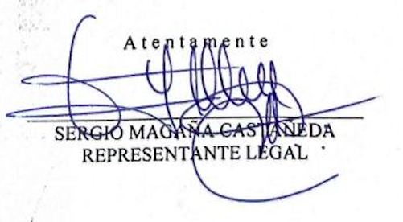
SEIDCO Servicio de Ingeniería y Administración Integral S.A de C.V.

